«Пермский национальный исследовательский политехнический университет» ПНИПУ

**Лабораторная работа №3**

Выполнил:

студент группы РИС-23-1б

Фаезов Александр Рамисович

Проверила:

доцент кафедры ИТАС

Ольга Андреевна Полякова

Пермь

2023

Задача

Имеется массив с целочисленными значениями, необходимо сдвинуть все элементы влево k раз.

Анализ

1. Через цикл заполняем массив рандомными значениями
2. Пользователь вводит число k (сколько раз будем сдвигать массив)
3. В задаче будет 2 массива: внешний – отвечает за то, сколько раз будет сдвигаться массив и внешний – сам алгоритм сдвига массива
4. Выводим сдвинутый массив

Блок-схема

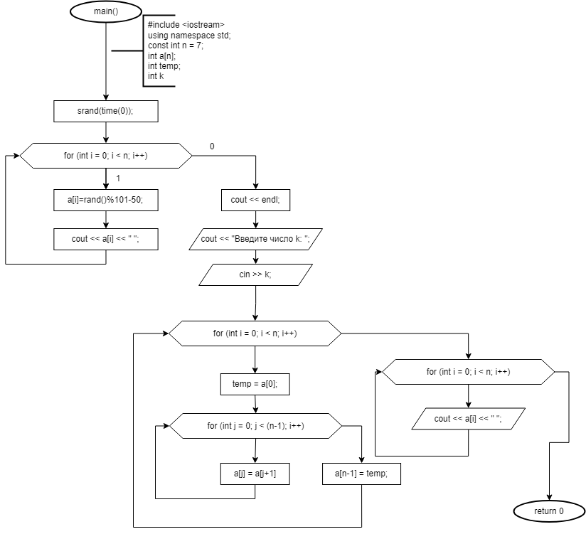

Диаграмма 1 – блок-схема.

Код

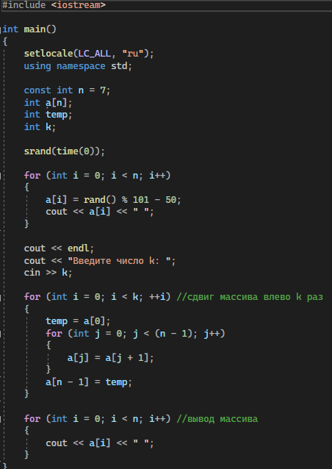

Рис. 1 – код программы

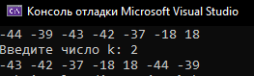

Рис. 2 – пример работы программы 1

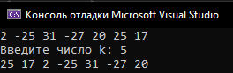

Рис. 3 – пример работы программы 2